Assinado de forma digital por SILVIO VENZKE

SILVIO VENZKE

NEUTZLING:44 NEUTZLING:44617259015

# 617259015

Dados: 2024.12.18

10:07:04 -03'00'

## ILDO RADTKE

Assinado de forma digital por ILDO RADTKE

BLODORN:314697 BLODORN:31469795000

## 95000

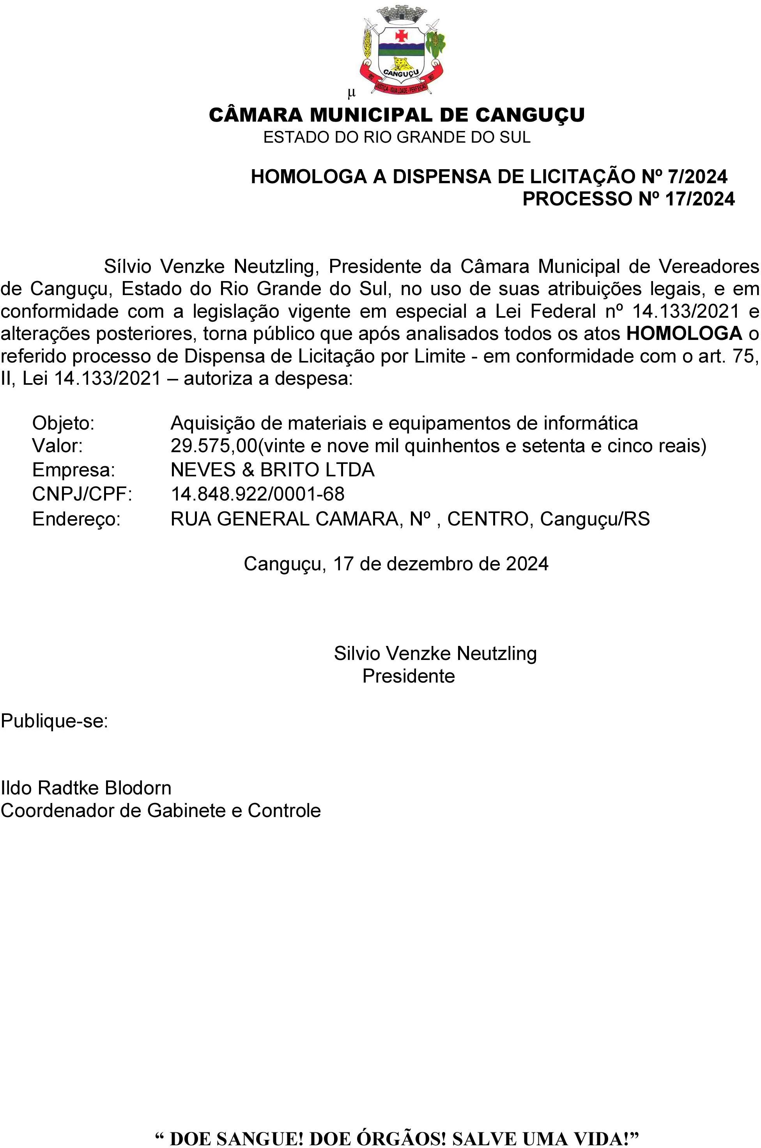

Dados: 2024.12.18 10:07:28

-03'00'